В рамках исполнения Соглашения о межмуниципальном сотрудничестве и взаимодействии между Администрацией Обливского района Ростовской области и Администрацией Суровикинского муниципального района Волгоградской области, Администрация Обливского района Ростовской области приглашает всех желающих к сотрудничеству и предлагает потенциальным инвесторам 3 инвестиционные площадки:

Инвестиционная площадка №1
Паспорт инвестиционной площадки
Название площадки | Промышленная зона, территория бывшей птицефабрики
Местонахождение площадки (муниципальное образование, город, район) | Ростовская область, Обливский район,  поселок Средний Чир
Тип площадки*  (Категория земель) | Земли сельскохозяйственного назначения с развалинами бывшего предприятия
Ситуационный план | 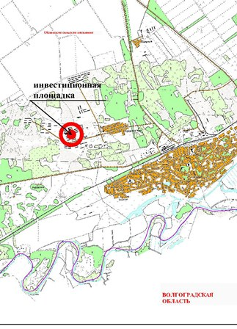
Фрагмент генерального плана с указанием площадки | 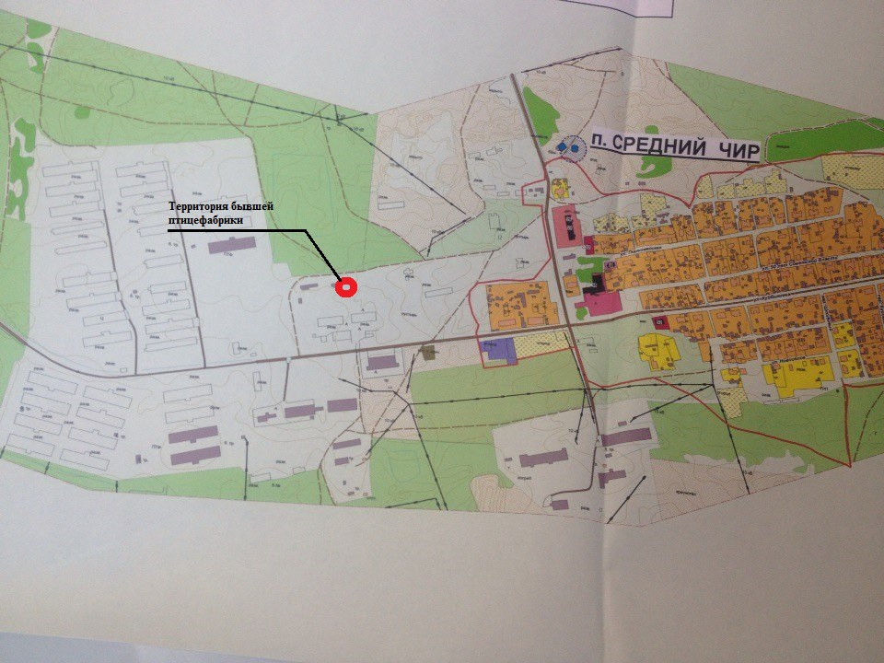

Основные сведения о площадке
Контактные лица (должность, Ф.И.О., тел.) | Глава Обливского района - Черноморов Владимир Николаевич,  тел.: 8 (86396) 21-8-04  Заместитель главы Администрации Обливского района – Куроедова Ольга Николаевна,  тел.: 8 (86396) 21-8-06
Адрес места расположения площадки | Ростовская область, Обливский район, п. Средний Чир (промышленная зона)
Площадь (кв. м или га) | 8 га
Форма владения землей и зданиями (собственность, аренда, другая) | Государственная собственность до разграничения
Разрешенный вид использования | Для размещения объектов промышленного производства
Возможность расширения (да, нет) | Нет
Близлежащие производственные объекты (промышленные, сельскохозяйственные, иные) и расстояние до них (метров или км) | Нет
Расстояние до ближайших жилых домов (метров или км) | 500 м
Наличие ограждений (есть, нет) | Нет

Удаленность (в км) участка от:
центра Субъекта Российской Федерации, в котором находится площадка | Ростов-на-Дону – 360 км
близлежащего центра другого субъекта федерации | Волгоград – 150 км
центра муниципального образования, в котором находится площадка (название) | Ст-ца Обливская – 3 км
близлежащего города (название) | г. Суровикино (Волгоградская обл.) - 30 км
автомагистрали | 7 км
железной дороги (название станции) | Станция Обливская – 2,5 км
аэропорта (название) | Волгоград – 180 км
речного порта, пристани (название) | Волгоград – 180 км
морского порта (название) | .

Основные параметры зданий и сооружений, расположенных на площадке
Наименование здания, сооружения | Площадь | Этажность | Высота этажа | Строительный материал конструкций | Состояние, степень износа, % | Возможность расширения
. | . | . | . | . | . | .

Собственные транспортные коммуникации
Тип коммуникаций | Наличие (есть, нет)
Автодорога | есть
Ж/д. ветка | нет
Порт, пристань | нет
Почта/телекоммуникации | нет

Характеристика инфраструктуры
Вид инфраструктуры | Ед. измерения | Мощность | Описание  (если нет, то на каком расстоянии находится ближайшая сеть)
Газ | м^{З}/час | . | 4,5 км до газопровода среднего давления
Отопление | Гкал/час | . | 3 км
Пар | Бар | . | .
Электроэнергия | Квт | . | 500 м ЛЭП 10 кВ
Водоснабжение | куб. м/год | . | .
Канализация | куб. м/год | . | .
Очистные сооружения | куб. м/год | . | .

Инвестиционная площадка №2
Паспорт инвестиционной площадки
Название площадки | Промышленная зона, территория бывшего кирпичного завода
Местонахождение площадки (муниципальное образование, город, район) | Ростовская область, Обливский район,  ул.Калиманова
Тип площадки*  (Категория земель) | Земли населенных пунктов-под промышленные предприятия
Ситуационный план | 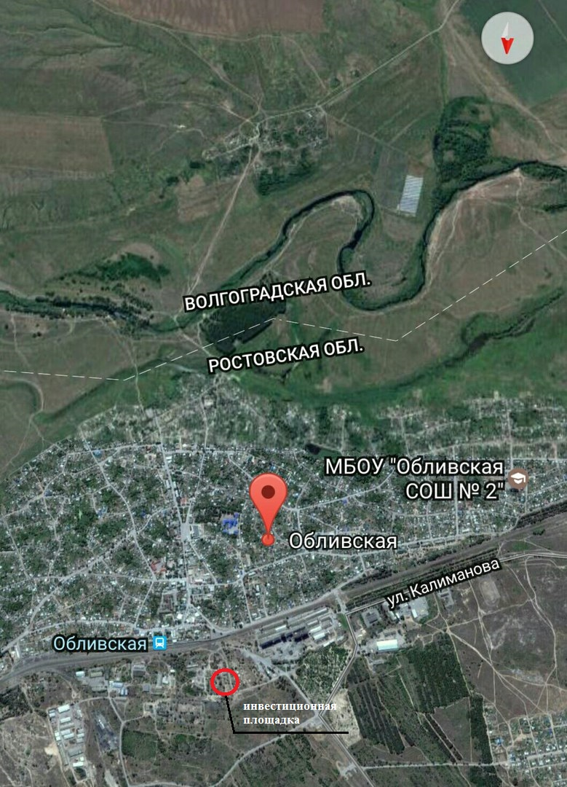
Фрагмент генерального плана с указанием площадки | 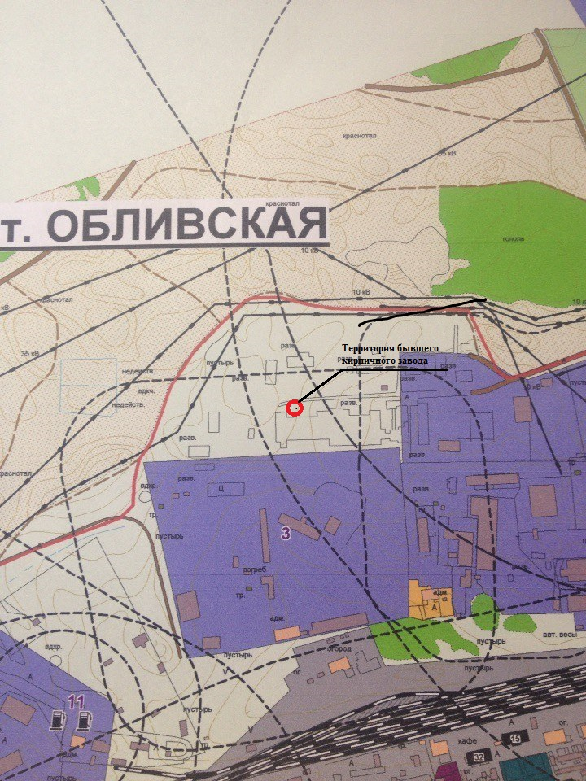
Функциональная зона (в соответствии с генеральным планом) | Производственные зоны
Территориальная зона (в соответвии с правилами землепользования и застройки) | ПК-3 – зона размещения производственных объектов IV-V класса опасности
Градостроительный регламент (в соответвии с правилами землепользования и застройки) | Разработан и утвержден решением Собрания депутатов Обливского сельского поселения от 09.10.2012 г. № 153

Основные сведения о площадке
Контактные лица (должность, Ф.И.О., тел.) | Глава Обливского района - Черноморов Владимир Николаевич,  тел.: 8 (86396) 21-8-04  Первый заместитель главы Администрации района по взаимодействию с администрациями сельских поселений – начальник отдела сельского хозяйства и охраны окружающей среды – Деревянко Алексей Александрович,  тел.: 8 (86396) 21-0-00  Заместитель главы Администрации Обливского района – Куроедова Ольга Николаевна,  тел.: 8 (86396) 21-8-06
Адрес места расположения площадки | Ростовская область, Обливский район,  ул.Калиманова
Площадь (кв. м или га) | 4,0 га
Кадастровый номер (при наличии) | 61:27:00:70147:385
Документ, подтверждающий право собственности аренды, иное право | нет
Форма владения землей и зданиями (собственность, аренда, другая) | Муниципальная собственность
Разрешенный вид использования | Промышленные предприятия и коммунально-складские объекты IV-V класса опасности
Возможность расширения (да, нет) | Нет
Близлежащие производственные объекты (промышленные, сельскохозяйственные, иные) и расстояние до них (метров или км) | 200 м
Расстояние до ближайших жилых домов (метров или км) | 400 м
Наличие ограждений (есть, нет) | Нет

Удаленность (в км) участка от:
центра Субъекта Российской Федерации, в котором находится площадка | Ростов-на-Дону – 362 км
близлежащего центра другого субъекта федерации | Волгоград – 172 км
центра муниципального образования, в котором находится площадка (название) | Ст-ца Обливская – 1 км
близлежащего города (название) | г. Суровикино (Волгоградская обл.) - 30 км
автомагистрали | 5 км
железной дороги (название станции) | Станция Обливская – 0,4 км
аэропорта (название) | Волгоград – 180 км
речного порта, пристани (название) | Волгоград – 180 км
морского порта (название) | .

Основные параметры зданий и сооружений, расположенных на площадке
Наименование здания, сооружения | Площадь | Этажность | Высота этажа | Строительный материал конструкций | Состояние, степень износа, % | Возможность расширения
. | . | . | . | . | . | .

Собственные транспортные коммуникации
Тип коммуникаций | Наличие (есть, нет)
Автодорога | есть
Ж/д. ветка | есть
Порт, пристань | нет
Почта/телекоммуникации | нет

Характеристика инфраструктуры
Вид инфраструктуры | Ед. измерения | Мощность | Описание  (если нет, то на каком расстоянии находится ближайшая сеть)
Газ | м^{З}/час | . | 0,1 км до газопровода среднего давления
Отопление | Гкал/час | . | 3 км
Пар | Бар | . | .
Электроэнергия | Квт | . | 0,1 км ЛЭП 10 кв
Водоснабжение | куб. м/год | . | 2 км
Канализация | куб. м/год | . | .
Очистные сооружения | куб. м/год | . | .

Инвестиционная площадка №3
Паспорт инвестиционной площадки
Название площадки | Промышленная зона, территория бывшей нефтебазы
Местонахождение площадки (муниципальное образование, город, район) | Ростовская область, Обливский район,  ул.Калиманова
Тип площадки*  (Категория земель) | Земли населенных пунктов под промышленные предприятия
Ситуационный план | 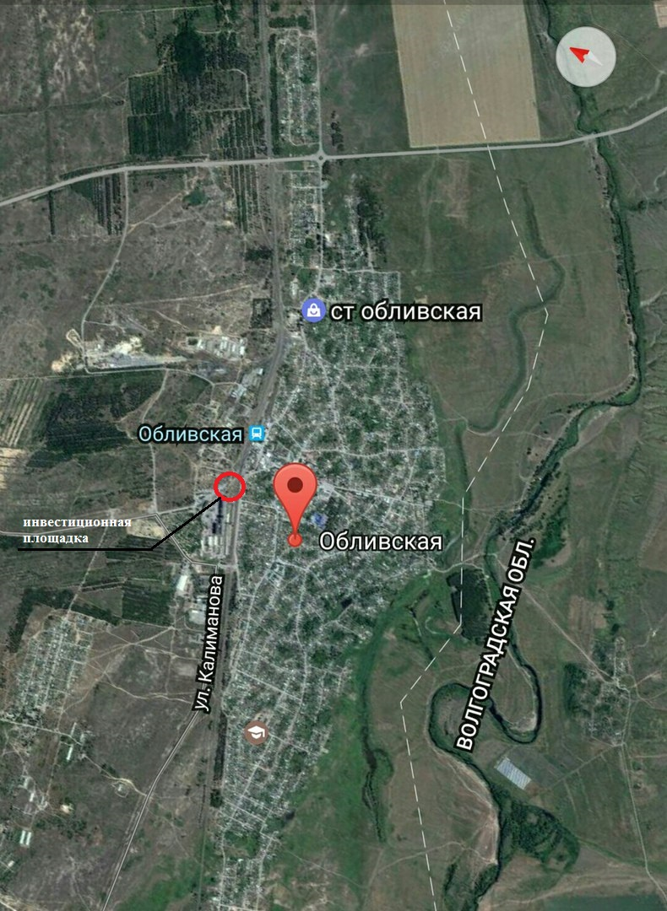
Фрагмент генерального плана с указанием площадки | 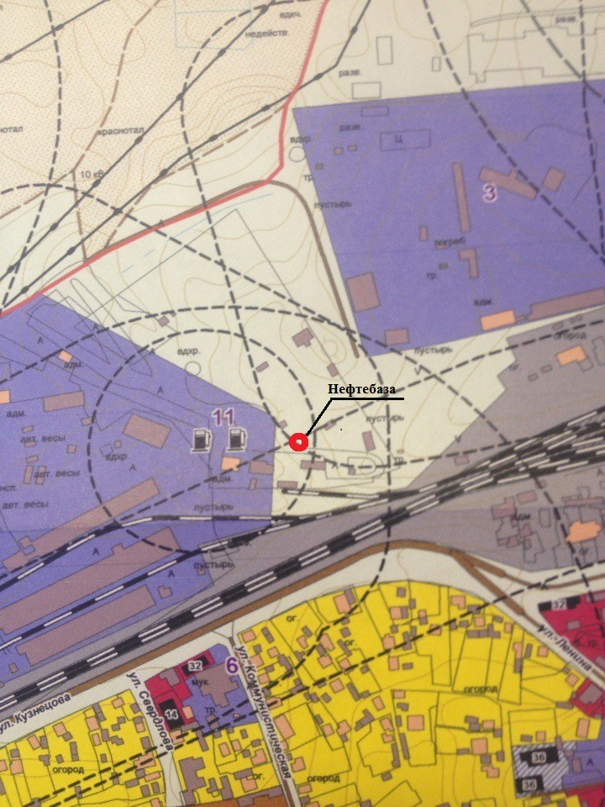
Функциональная зона (в соответствии с генеральным планом) | Производственные зоны
Территориальная зона (в соответвии с правилами землепользования и застройки) | ПК-3 – зона размещения производственных объектов IV-V класса опасности
Градостроительный регламент (в соответвии с правилами землепользования и застройки) | Разработан и утвержден решением Собрания депутатов Обливского сельского поселения от 10.09.2012 г. № 154

